千人环境产业高峰论坛+300家高品质展商6月聚首成都

“2019中国环境产业高峰论坛”与“首届中国环博会成都展”将于6月27-29日在中国西部国际博览城隆重召开。
作为中国环境产业的政商学界沟通平台，“中国环境产业高峰论坛”已成功举办了6届，汇集了来自政府部门、科研机构、领军企业超过4000人的行业声音，见证并实践着中国环境产业的转型与升级。
2019中国环境产业高峰论坛，以“变局与重构：再造环境产业新生态”为主题，汇聚政、商、学界精英，探讨中国环境产业发展新格局。高峰论坛下设十多场高品质技术交流会议，通过分享行业技术与知识、市场发展和新兴趋势，为行业各级人士提供免费的学习平台，帮助行业洞悉市场前景与发展脉搏。
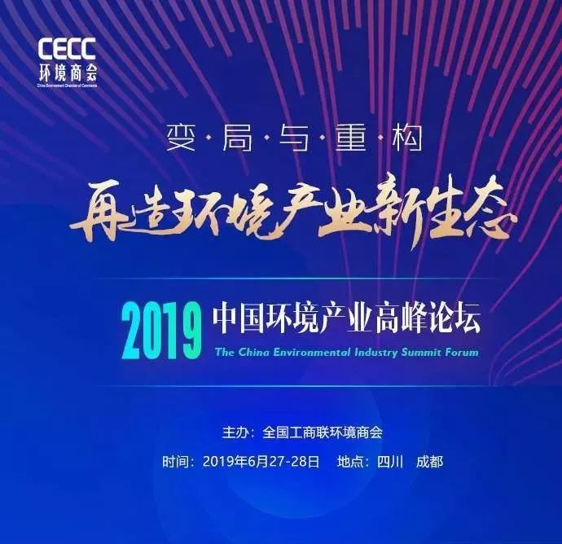
2018，对很多环境企业来说，最大的感受可能是一个字，就是“冷”。而被环保人提及最多的两个字，就是“寒冬”。在金融去杠杆、PPP清库存、强化对影子银行的监管等多重因素影响下，环境产业受到极大冲击。股市暴跌，部分企业从耀眼明星骤然黯淡无光。市值缩水，环保板块利润呈现负增长。业绩下滑，多家上市公司大幅亏损。发债遇冷，从资本追捧门庭若市到备受冷落门可罗雀。
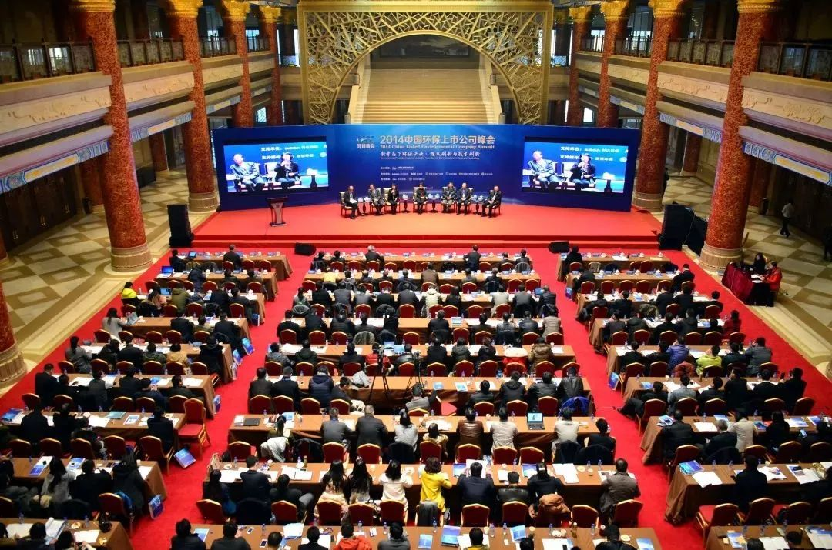
环境产业如何破局，走出低谷？环保企业如何熬过“寒冬”，迎来春天？作为国家支柱产业之一的环境产业将会如何被重新定义？

2019中国环境产业高峰论坛日程（拟）
6月27日
时间Time | 演讲主题Topic |  | 演讲嘉宾Speaker
09:00—10:00 | 开幕式 |  | 领导致欢迎词  庄国泰 生态环境部副部长  樊友山 全国工商联党组副书记、副主席  省政府领导  涂瑞和 联合国环境署驻华首席代表  赵笠钧 环境商会会长
10:00-10:15 | 坚持生态优先 推进绿色经济发展 |  | 成都市领导主题发言（拟）
10:15-10:35 | 榜单发布 |  | 2019中国环境企业50强榜单发布及授牌  发布人：马辉 环境商会秘书长
10:35-10:45 | 中国环博会成都展开幕启动仪式 |  | 与会嘉宾
10:45-12:00 | 主旨演讲 |  | 主持人：  骆建华 环境商会副会长兼首席环境政策专家  演讲嘉宾（拟邀）：  姚 洋 中国经济研究中心主任、北京大学国家发展研究院院长  ——理性看待我国经济的高杠杆问题  刘世锦 全国政协经济委副主任  ——中国发展新动能与深化改革开放
14:00-15:20 | 环境产业3.0：建构生态公共产品和服务市场化机制 |  | 主持人（拟邀）：  孙明华 环境商会执行会长、苏伊士新创建执行副总裁  演讲嘉宾（拟邀）：  张悦 中国土木工程学会水工业分会理事长  ——挖掘市场需求 破局行业痛点  对话嘉宾（拟邀）：  财政部PPP中心  杨斌 首创股份总经理  吴坚 博天环境总裁  罗立洋 桑德国际总裁  李勇刚 成都环境投资集团有限公司副总经理  金永祥 大岳咨询总经理  张燎 济邦咨询董事长
15:20-16:40 | 资本逻辑：绿色金融驱动产业再启程 |  | 主持人（拟邀）：  黄晓军 环境商会执行会长、威立雅中国区副总裁/董事总经理  演讲嘉宾（拟邀）：  证监会/上交所  科创板开闸，为中国资本市场带来哪些利好  对话嘉宾（拟邀）：  周敏 北控水务执行董事兼行政总裁  王堤 中环水务董事长  陈广梅 通用咨询投资副总经理  叶建桥 中国水务投资董事长  马刚 盈峰环境董事长  舒小斌 国投创新董事总经理  兴业银行、浦发银行
16:40-17:40 | 商业逻辑：服务转型开启产业新生态 |  | 主持人（拟邀）：  傅涛 环境商会顾问、E20环境平台首席合伙人  对话嘉宾（拟邀）：  金铎 瀚蓝环境总裁  邢文祥 锦江生态董事长  申晓东 永清环保总经理  李月中 维尔利董事长  刘雪涛 中山公用总经理  宋海农 博世科总经理
6月28日
09:00-10:15 |  | 技术逻辑：技术创新助力产业再腾飞 | 主持人（拟邀）：  王元珞 环境商会执行会长、杭州锦江集团董事长  演讲嘉宾（拟邀）：  科技部/工信部  ——环境科技创新发展趋势  对话嘉宾（拟邀）：  张根华 清新环境总裁  李卫国 高能环境董事长  倪明亮 环能科技创始人、副董事长  姜桂廷 景津环保董事长  隆玉周 科达洁能副总裁  王贤 巴安水务总经理
10:15-11:30 |  | 聚焦流域：流域一体化治理与保护 | 主持人：待定  演讲嘉宾（拟邀）：  三峡集团  ——推动长江大保护  对话嘉宾（拟邀）：  唐福生 天津创业环保执行董事、总经理  邝 诺 北排集团副总经理  三峡集团  葛洲坝集团  中交生态环保  东方园林  碧水源
11:30-12:45 |  | 聚焦城市、园区：推进第三方治理模式 | 主持人：待定  演讲嘉宾（拟邀）：  贺克斌 中国工程院院士、清华大学环境学院院长  ——城市空气环境质量管理  对话嘉宾（拟邀）：  中国环科院  生态环境部对外合作中心  上海化学工业区管委会  苏州工业园区  叶明强 航天凯天环保总裁  陈荣强 先河环保总裁

费用说明：
- 2019中国环境产业高峰论坛注册费用3000元/人，包含会议费、资料费及会议期间的用餐，往返交通费、住宿费等费用自理。
- 中国环博会（2019上海/成都/广州）参展单位可获得免费参会名额：
- 36平米及以上企业2个免费参会名额
- 36平米以下参展商1个免费参会名额
- 报名方式：长按下图识别二维码填写表单

大会日程
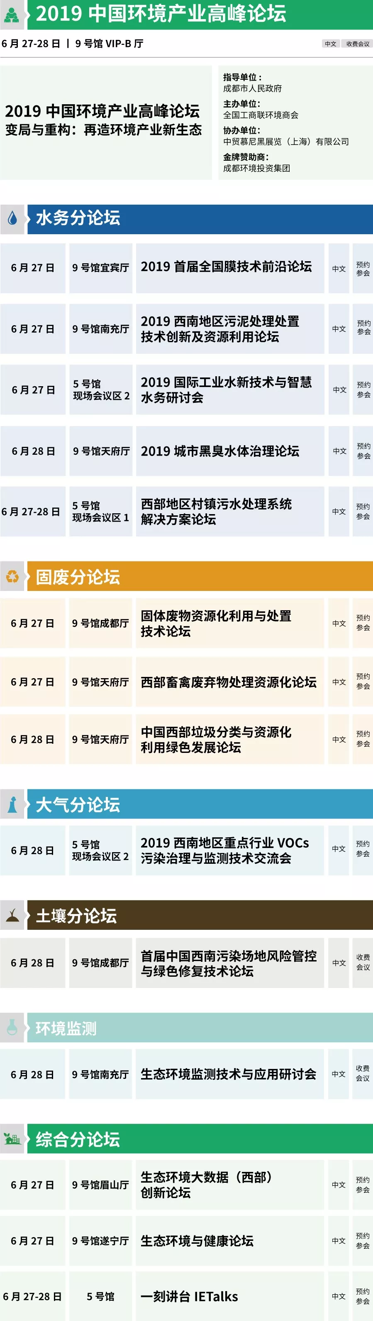
*以上日程信息以现场为准

费用说明
- 预约参会的会议，凭展会观众参观证免费入场。
- 报名方式：长按下图识别二维码注册参观并预约会议

技术装备展示
